**BÁO CÁO ĐỒ ÁN CẤU TRÚC DỮ LIỆU VÀ GIẢI THUẬT ĐỢT 1**

* **Danh sách thành viên:**

|  |  |  |
| --- | --- | --- |
| **Họ và Tên** |  | **MSSV** |
| Hà Minh Toàn |  | 18120599 |
| Nguyễn Đình Trí |  | 18120611 |

1. **Mô Tả Đồ Án**

Vận dụng các kiến thức đã học của 2 môn học: toán rời rạc và đại số tuyến tính.Để làm một ứng dụng hỗ trợ học tập sau:

• Tìm tất cả các công thức đa thức tối thiểu của hàm Bool.

• Làm phép toán trên vector:

* Phép toán cộng hai vector.
* Phép toán nhân vector với 1 số alpha

• Làm phép toán trên ma trận:

* Tìm định thức của ma trận.
* Nghịch đảo ma trận.
* Tích hai ma trận.
* Tìm hạng của ma trận.
* Hệ phương trình tuyến tính.

1. **Những Câu Đã Làm Được:**
2. Tìm tất cả các công thức đa thức tối tiểu của hàm bool.
3. **Công việc của mỗi thành viên**
4. Hà Minh Toàn: Tìm các đa thức tối tiểu của hàm bool, viết báo cáo, làm menu chương trình
5. Nguyễn Đình Trí: Làm phép toán trên véc tơ và ma trận, hỗ trợ viết báo cáo và làm menu
6. **Sơ đồ lớp**

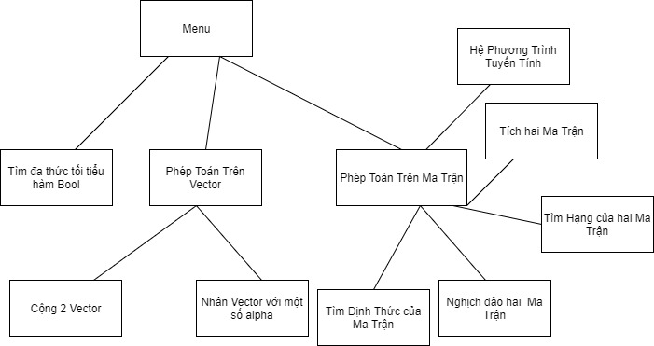

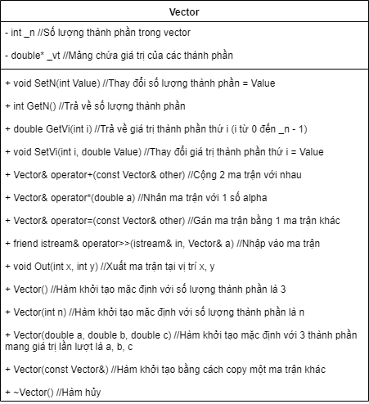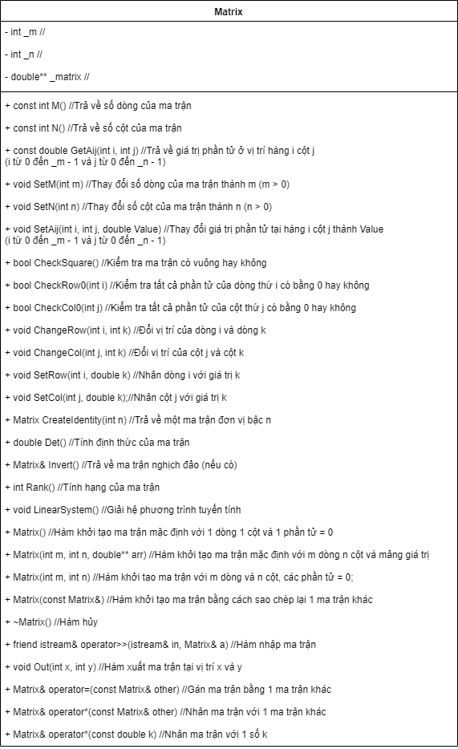

1. **Lưu đồ thuật toán**
2. Tìm đa thức tối tiểu hàm Bool

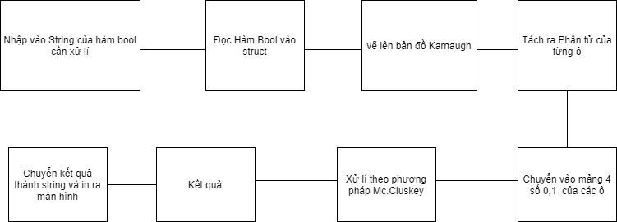

1. Phép toán cộng hai vector

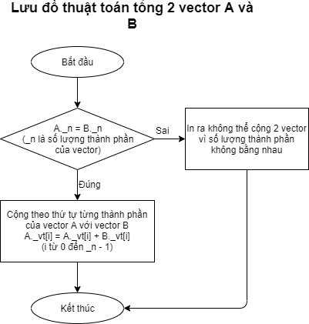

1. Phép toán nhân vector với 1 số alpha

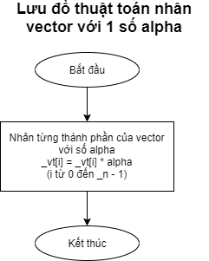

1. Thuật toán Bareiss

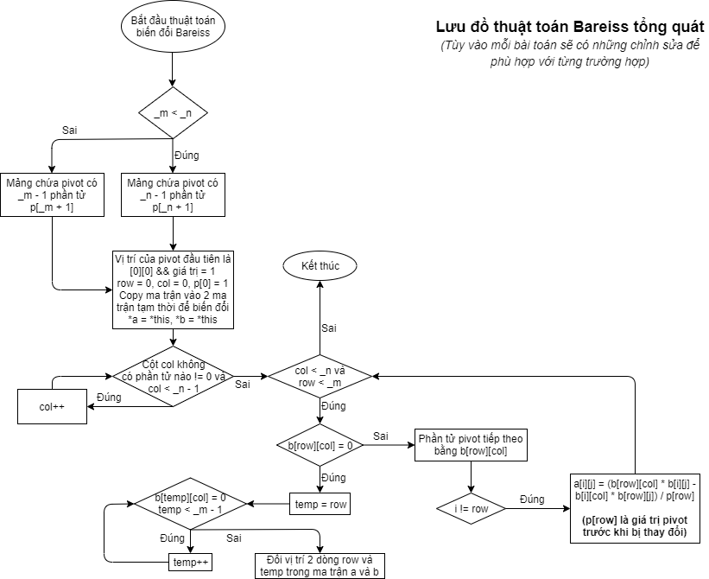

1. Tìm định thức của ma trận

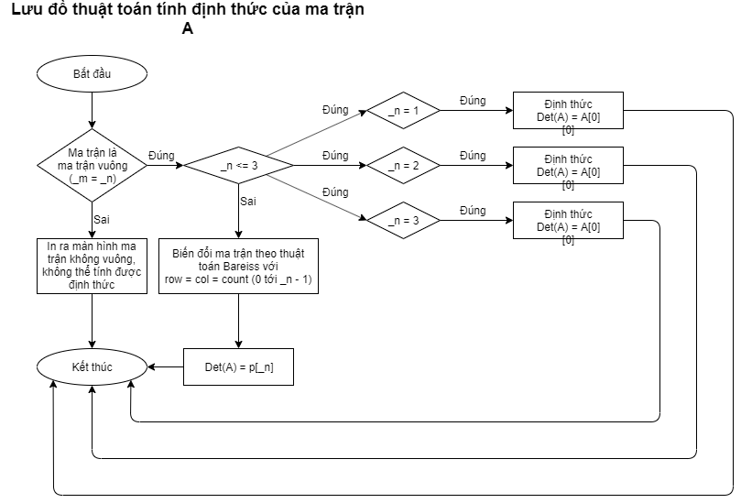

1. Tìm ma trận nghịch đảo

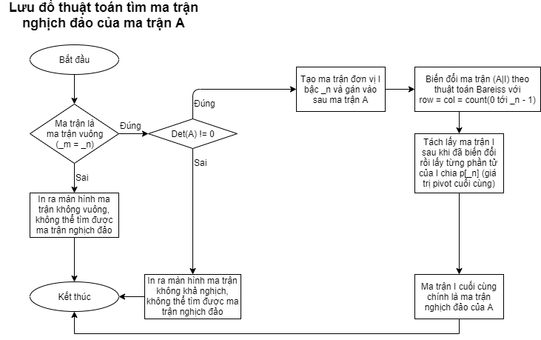

1. Tích hai ma trận

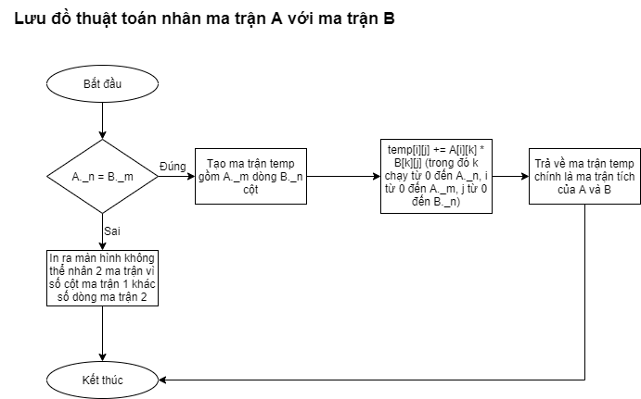

1. Tìm hạng của ma trận

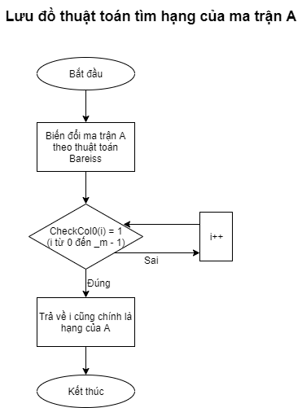

1. Giải hệ phương trình tuyến tính

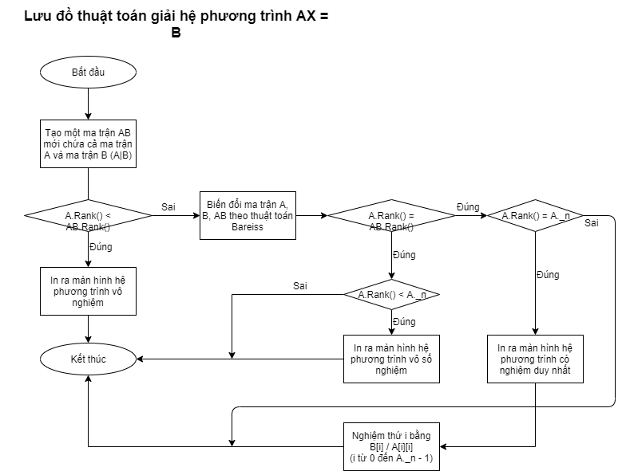

Ví dụ: Tìm đa thức tối tiểu của  *̄yzt ∨ y ̄z ̄t ̄V xyzt*

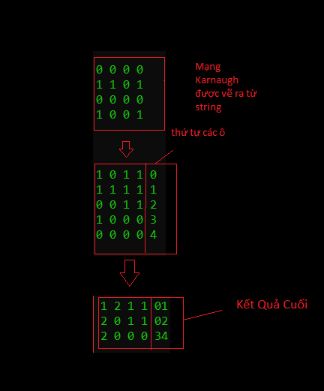

* ***̄yzt ∨ y ̄z ̄t ̄V xyzt***

1. **Hướng dẫn sử dụng chương trình**

* Ấn vào biểu tượng ứng dụng MATH_HELPER để chạy chương trình

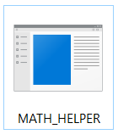

* Dùng phím lên xuống để di chuyển tới các lựa chọn, nhấn Enter để chọn

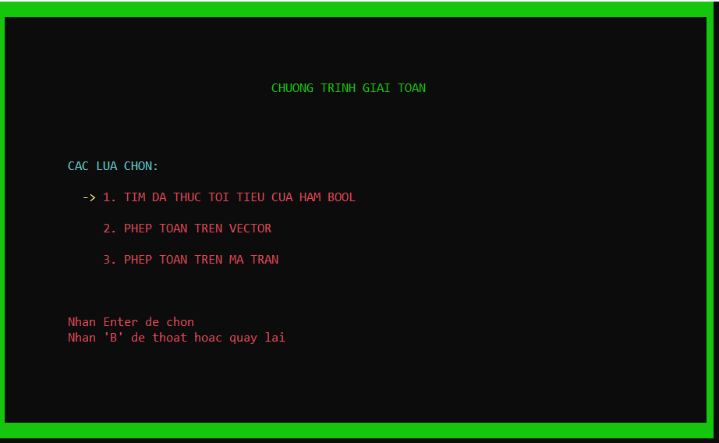

* Sẽ có hướng dẫn riêng đối với mỗi lựa chọn
* Clip Hướng Dẫn Sử Dụng: https://drive.google.com/file/d/1UdRrJqPuTFPqN6K8XJn68TfSDy9wSeVG/view?usp=sharing